**关于举办2025年全国高等学校**

**“新能源技术（光伏、风电）”骨干教师技能培训班的通知**

各有高等学校：

为了满足高等学校“新工科”背景下复合型师资团队建设的需要，教师通过培训了解产业和技术变革的现状，同时增强适应新产业发展的工程实践能力，更好地为可再生能源事业培养应用型与技能型人才服务,“天煌教仪”拟举办2025年全国高等学校“新能源技术（光伏、风电）”骨干教师技能培训班，现将培训班有关事项通知如下：

**一、培训内容及形式：**

1.培训内容：

围绕 “THRES-3型可再生能源系统安装与调试实训平台”、“THWPYP-3B型风力发电机舱偏航变桨实训平台”、 “THWPFG-4B型风光互补发电系统教学平台”、“THWEST-2型典型风电机组电气系统装调与维护实训装置” 的设备组成及功能、组装调试、操作注意事项以及模拟实操任务书的解读等项目开展培训。

根据实操任务书要求，完成风光互补发电系统实训平台的安装、电气接线、运行调试以及风力发电实训平台的故障诊断与维修。

根据实操任务书要求，完成风力发电机舱偏航变桨实训平台的机械系统、液压系统、电气控制系统的调试以及整机设备的调试与运行。

2.培训形式：分专题报告、技术培训、设备培训、实操训练，理论授课与实操相结合。

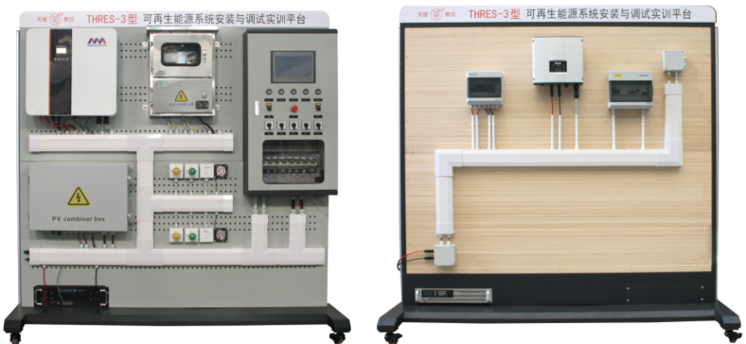

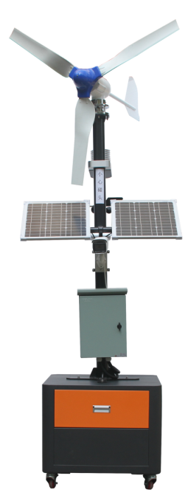

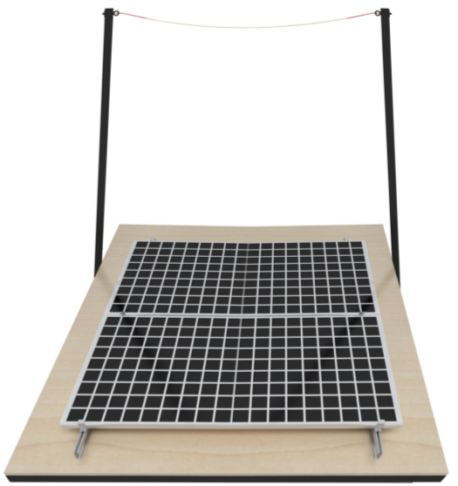

**THRES-3型 可再生能源系统安装与调试实训平台**

主要由综合能源规划设计软件、光伏屋顶、光伏储能并网系统、光伏并网系统、小型风光互补系统（含小型气象站）、操作台及工量具等组成。能够满足职业院校、技工院校开设的“光伏发电技术”、“风力发电技术”、“风光互补发电技术”和“新能源技术”等能源电气类相关专业的实训教学。实训平台采用模块化组合设计，平台采用多种控制方式，既可以进行手动操作，也可进行自动控制。通过实训平台操作，可以考核学生相关风光互补系统方案选择、工艺设计、设备及部件安装、电气连接及控制线路设计与连接、系统整机调试、运行能力，适合学校实训教学，企业培训，同时能也适合“可再生能源”赛项的竞赛要求。

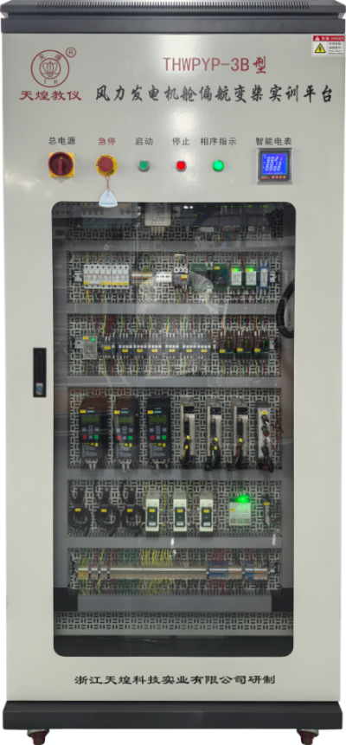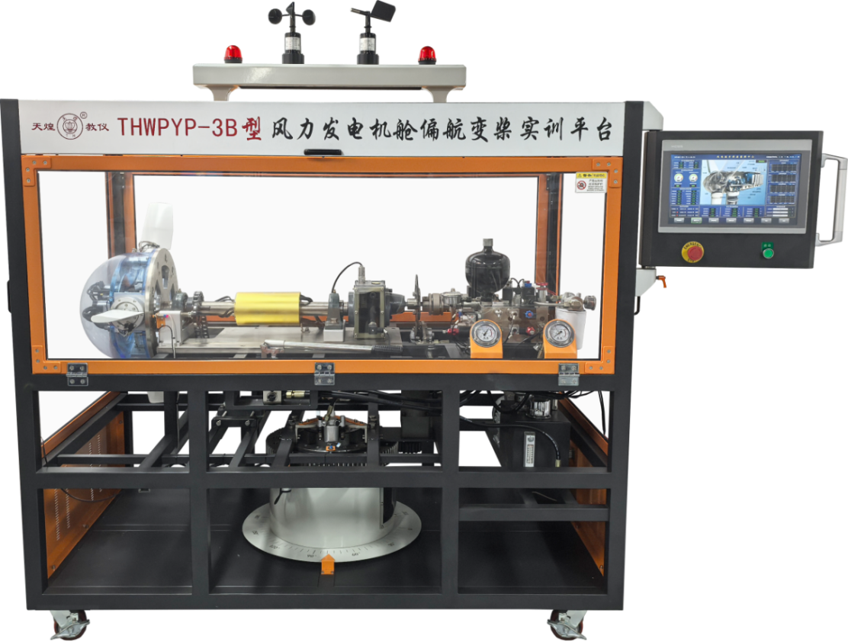

**THWPYP-3B型 风力发电机舱偏航变桨实训平台**

实训平台参照真实的风力发电系统、包含电动变桨模型、机舱及偏航模型、液压制动系统、交流发电机、PLC、伺服电机、变频器、触摸屏、并网逆变器及各类传感器，除满足专业实训教学，也可开展职业技能考核及职业技能竞赛，通过开展项目实训教学，可培养学生风电机组中零部件安装与检修、液压系统安装与维护、电控变桨安装与维护、电气设备维护与检修、风力发电机组调试与运维等综合职业能力。

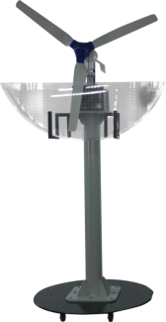

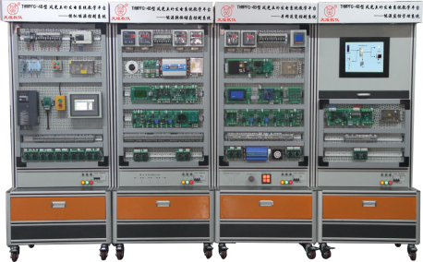

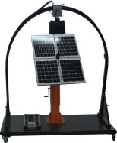

**THWPFG-4B型 风光互补发电系统教学平台**

本平台由模拟光源跟踪装置、模拟风能装置、模拟能源控制系统、能源转换储存控制系统、并网逆变控制系统和能源监控管理系统六个部分组成，各部分通过电缆连接，可组成一套既能演示又能设计、安装、调试的风光互补发电系统。学员通过本系统开设的实训项目，可以熟练掌握小型风光互补系统的安装、调试、运行管理及维修，掌握太阳能电池板自动跟踪、光伏阵列最大功率跟踪、蓄电池智能管理、并网逆变器、监控系统组态等关键技术的综合应用能力。适用于职业院校、技工学校、职教中心、培训机构完成风力发电、光伏发电、风光互补发电等实训教学。

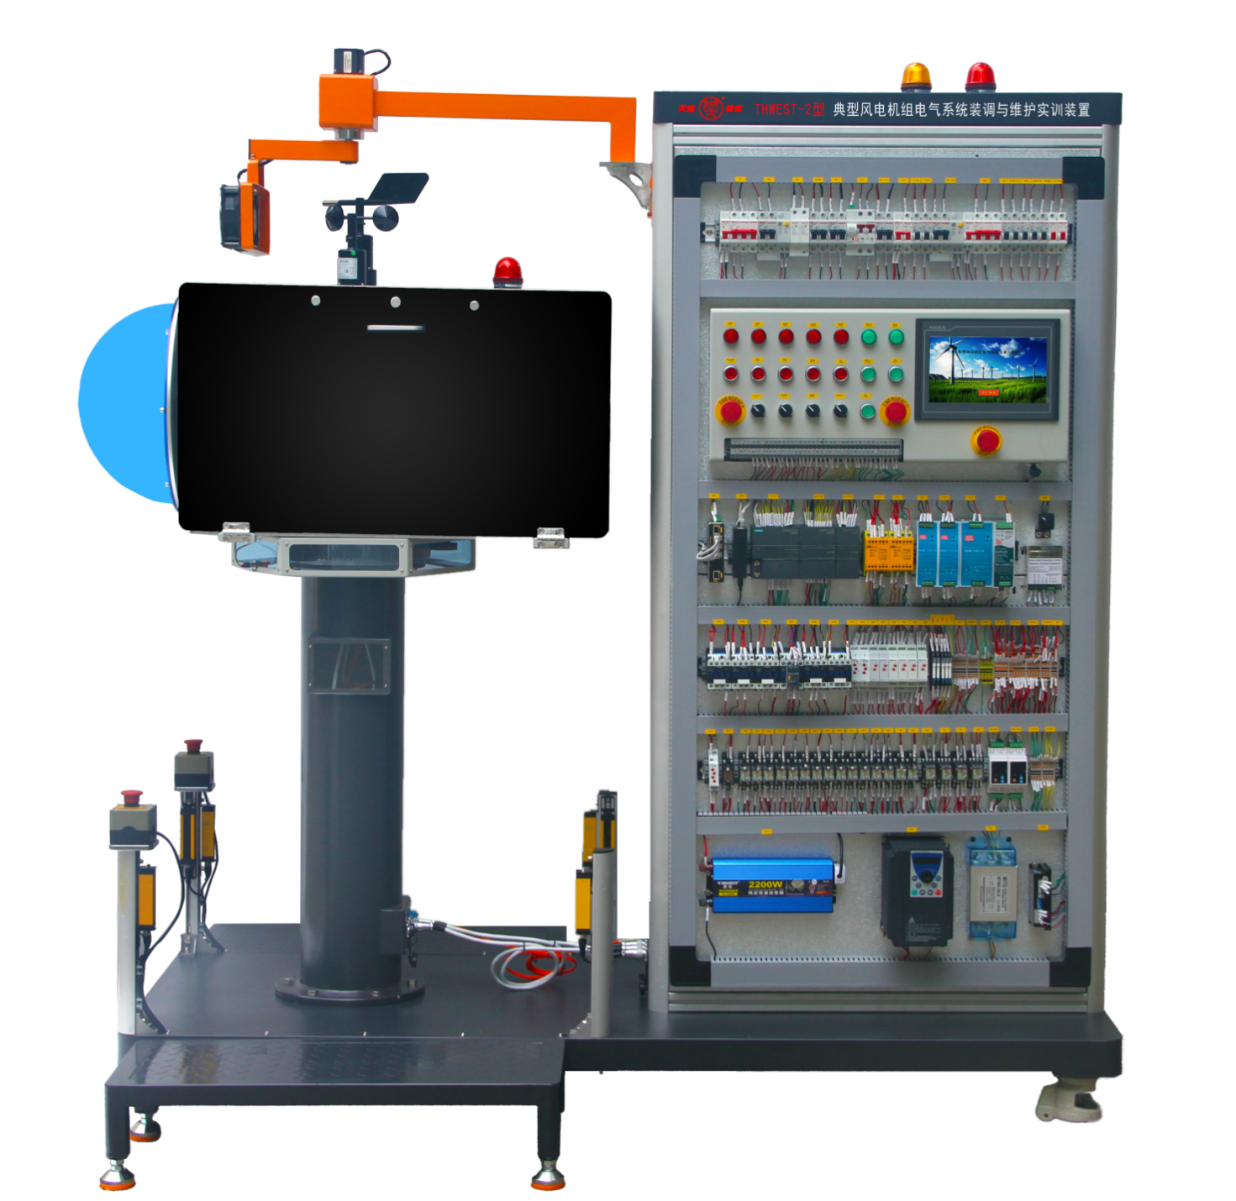

**THWEST-2型 典型风电机组电气系统装调与维护实训装置**

本产品满足新能源实训教学要求，以高技能人才培养为目标进行整体规划设计，装置参照真实的风力发机组，通过风信号，进行风轮转速控制、风机偏航控制等基本动作流程，装置包含机舱单元、风源模拟单元及主电气控制柜，可完成现场的安装、调试、运维、故障处理等典型工作环节，包含运行控制与保护、常见不间断应急电源、变频滤波稳压保护、典型风电回路控制和典型安全链路控制、常见风机部件的实训教学，除满足专业实训教学，也可开展职工培训、职业技能考核及职业技能竞赛。

**二、培训对象**：

全国高等学校“光伏发电技术与应用”、“风能与动力工程”、“新能源发电技术”、“能源与环境系统工程”、“能源动力系统及自动化”、“风电系统运行与维护”、“风电发电工程技术” 等相关专业课教师和实验指导教师，每个学校可报1～3名。

**三、时间、地点：**

第一期培训时间：2025年7月16日（周三）至7月22日（周二）,7月16日接站、报到，7月22日结业、送站。

第二期培训时间：2025年8月3日（周日）至8月9日（周六）,8月3日接站、报到，8月9日结业、送站。

报到及培训地点：浙江天煌科技实业有限公司

**注**：（1）请准备参加培训班的院校尽快报名，第一期报名截止日期2025年7月11日（周五），第二期报名截止日期2025年7月29日（周二）；

（2）报到当天，“天煌”将派人到机场、火车站及汽车站举牌接站；（3）交通安排：培训期间住宿酒店和培训地点之间有车辆接送。

**四、相关费用：**

（1）培训费（含实操耗材、教材资料和授课费等）：2450元/人；

（2）住宿统一安排，费用自理，住宿费：350元/间/天；

（3）餐饮统一安排，费用自理；

（4）往返路费自理；

（5）培训期间安排社会实践活动。

**浙江天煌科技实业有限公司收款账户信息如下：**

户名：浙江天煌科技实业有限公司

开票地址：杭州市西湖区三墩镇西园五路10号

开票电话：0571-85220319

开户行：中国工商银行杭州市浙大支行

账号：1202024609900009783

税号：913301007434663700

行号：102331002462

**五、报名方式：**

请参加培训的老师按要求填写《2025年全国高等学校“新能源技术（光伏、风电）”骨干教师技能培训班报名回执》（登录http：//www.tianhuang.cn下载），并发送到E-mail: skills@tianhuang.cn。

**六、联系方式：**

联系人：蒋老师（手机13750802785，微信同号）

联系电话：0571-89978037

http：//www.tianhuang.cn

地址：浙江省杭州市西湖科技园区西园五路10号 邮编：310030

**全国职业教育师资专业技能培训示范单位**

**浙江天煌科技实业有限公司**

**2025年6月13日**

**附件：2025年全国高等学校“新能源技术（光伏、风电）”骨干教师技能培训班**

**报名回执**

**(复印有效)**

|  |  |  |  |  |  |
| --- | --- | --- | --- | --- | --- |
| 学校名称及详细部门 |  | | | | |
| 通讯地址 |  | | | 邮政编码 |  |
| 培训人员1 | 姓 名 |  | 职 务 |  | |
| 性 别 |  | 民 族 |  | |
| 办公电话 |  | 手 机 |  | |
| 身份证号 |  | E-mail |  | |
| 培训人员2 | 姓 名 |  | 职 务 |  | |
| 性 别 |  | 民 族 |  | |
| 办公电话 |  | 手 机 |  | |
| 身份证号 |  | E-mail |  | |
| 培训人员3 | 姓 名 |  | 职 务 |  | |
| 性 别 |  | 民 族 |  | |
| 办公电话 |  | 手 机 |  | |
| 身份证号 |  | E-mail |  | |
| 住宿安排[画🗸确认] | （1） 是否住宿：是 ( ) 否 ( )  （2）住宿形式：合住 ( ) 包房（单住）( )  说明：合住：即双人床房型，2个人合住，包房（单住）：即单人大床房型，1个人住。有其他要求请备注说明。 | | | | |
| 报到事宜 | ⑴ 到达日期： 月 日；同行人数：  ⑵ 航 班 号： ；起飞时间： 时 分；到达： 时 分  ⑶ 乘坐车次： ；到达站名： ；到站： 时 分 | | | | |
| 备 注 |  | | | | |

**本培训班报名回执，请登录http：//www.tianhuang.cn下载。**